Unité 6 Internet: Traíler do filme (1 :24)
WWW Internet: videoclipe (3:58)
Film Sur le chemin de l'école
Chanson Éducation Scène

1 Visionne le clip sans le son et réponds à ces deux questions.
a. Note les 3 pays et une région qui y apparaissent.
________________ ________________ ________________ ________________
b. Mets en rapport le titre du film avec les images du clip. Qu'as-tu compris? De quoi s'agit-il?

2 Visionne le clip avec le son et après complète ces textes sur les personnages avec le
vocabulaire donné.

• cheval
• fatigante
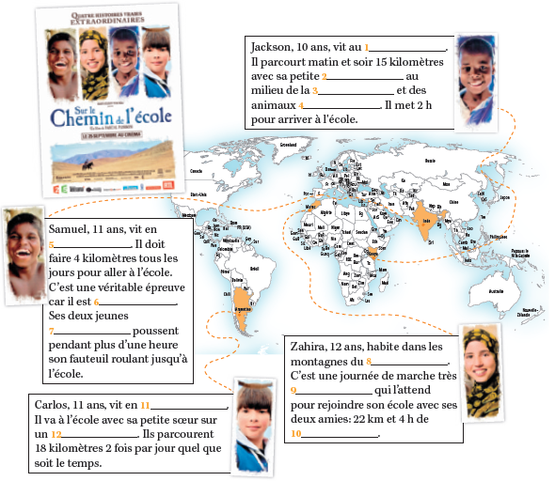

• frères
• Inde

• Kenya
• Maroc

• paralytique
• Patagonie

• sauvages
• savane

• sœur
• voyage

3 Visionne une troisième fois le clip.
3.1. Identifie trois contraintes subies par ces enfants sur le chemin de l'école.
_______________________________________________________________________________
_______________________________________________________________________________
_______________________________________________________________________________

3.2. Qu'est-ce qui les caractérisent? Coche les caractéristiques qui conviennent et justifie tes
choix. X
La persistance (par exemple, Zahira quand elle dit à ses copines de continuer)
La détermination (tous les enfants du film sont déterminés)
Le courage (tous les enfants du film sont très courageux)
La peur
La paresse
La volonté (rien ne les fait désister)
La solidarité (par exemple, Zahira et ses amies)
L'égoïsme
L'individualisme
L'union (par exemple, Zahira et ses amies)
La joie (d'apprendre, d'aller à l'école)
La tristesse
Le respect (par le professeur)

4 Visionne le clip et écoute la chanson rap "Éducation Scène".
Quelle relation existe-t-il entre cette chanson et la bande-annonce "Sur le chemin de
l’ école"?

Je (ne) marchais pas des kilomètres pour aller à l'école, j'avais juste à attendre que le bus me récolte. Demande-moi qui je suis.
Je suis mon éducation, dans les livres, je puise mes moments d'inspiration.
Pourtant, c'était toujours une éternelle confrontation, les profs, les notes et puis les punitions, j'ai jamais vraiment eu l'illumination, je me rends compte de ma chance, avance dans mes réflexions.
On a tous droit à l'essentiel, on ne mérite pas l'exclusion. Je remercie mes parents pour leurs bonnes intentions, je remercie mon pays, ma liberté d'expression, mes droits, le savoir et la protection.
Je reconnais que l'école m'a apporté la raison, pour tous ceux qui n'ont jamais eu de rédaction, ni livres, ni cahiers, ni crayons, je reconnais l'importance de l'éducation.
Être et avoir, être et savoir. Nous, on veut juste avoir de l'espoir!
Être et avoir, être et savoir, si la jeunesse se bat pour l'éducation, c'est déjà une victoire.
Auprès de qui se faire une opinion, l'institution, la télé ou la constitution? Pourquoi vouloir toujours plus de progrès, d'innovation alors qu'on impose aux autres la régression.
Dans un monde innondé, noyé d'informations. L'ignorance, l'indifférence sont toujours en action. Malheureusement on oublie trop souvent l'essentiel, on oublie que la vie est souvent bien plus belle.
L'école, c'est aussi les pots et les fous rires. L'école, c’est avant tout mes meilleurs souvenirs.
Ensemble, mettons en place une révolution où chaque enfant aurait droit à son instruction.
Oh l'éducation, faisons preuve de courage, soyons tous unis mes amis, vivons dans le partage.
Refrain
La jeunesse se repose sur une éducation saine, besoin d'égalité, on vient le partager sur scène à la conquête du bonheur, à la recherche d'un repère, avoir un équilibre donné par père et mère, volonté de s'exprimer, l'envie de partager une égalité présente. Où est passé le respect affecté par des propos dignes de xénophobie. Le rejet range le regret dans le monde du mépris. Percevoir un projet, rêve d'un bel avenir, prendre son destin en main et bien le tenir, les principes de la vie se partagent différemment, chaque parent est unique, ils nous éduquent autrement.
Se renfermer sur soi-même au point d'en devenir claustrophobe, vertu de l'égoïsme qui concerne tout un globe. La jeunesse se repose sur une éducation saine, besoin d'égalité, on vient le partager sur scène.
Refrain (bis)
"Éducation Scène" – Semaine de la Solidarité Internationale.

1.
a. Kenya, Inde, Maroc et Patagonie (Argentine).
b. Resposta livre.

2. 1. Kenya 5. Inde 9. fatigante
2. soeur 6. Paralytique 10. voyage
3. savane 7. frères 11. Patagonie
4. Sauvages 8. Maroc 12. cheval

3.1.
L'eau potable
La force physique
La nuit (il fait noir quand Zahira sort de chez elle)
Les animaux sauvages
Les accidents naturels
La fatigue
Les accidents personnels
…
3.2.
X La persistance (par exemple, Zahira quand elle dit à ses copines de continuer)
X La détermination (tous les enfants du film sont déterminés)
X Le courage (tous les enfants du film sont très courageux)
La peur
La paresse
X La volonté (rien ne les fait désister)
X La solidarité (par exemple, Zahira et ses amies)
L'égoïsme
L'individualisme
X L'union (par exemple, Zahira et ses amies)
X La joie (d'apprendre, d'aller à l'école)
La tristesse
X Le respect (par le professeur)

4. La bande-annonce raconte l'histoire vraie de quatre enfants qui souffrent beaucoup pour aller à l'école et la chanson parle de l'importance de l'éducation dans la formation des jeunes.
CORRIGÉS

